第六届全国高校电子信息类专业课程实验教学案例设计竞赛（RIGOL杯）
实验项目设计报告

案例名称：毫欧电阻分选仪的制作与调试
所属课程：《电子产品装调》
适用专业：应用电子技术
组 别：高职高专
参赛赛区：华东赛区
日 期：2026年10月

目 录
一、背景介绍 1
（二）学情教情 1
（三）调研总结 2
（四）拟解决问题 2
二、总体设计 2
（一）整体思路 2
（二）设计目的 3
（三）实验与教学目标 3
（四）内容与任务 3
三、实验设计与实施 4
（一）实验原理 4
（二）电路组成与工作原理 4
（三）原理框图 5
（四）实验环境与器材 6
（五）实验步骤与实施过程 6
（六）实验结果与要求 8
（七）故障排查策略 9
（八）安全规范与质量控制 9
（九）实验结果与验收要求 9
四、教学设计与实施 10
（一）教学设计思路 10
（二）教学目标 10
（三）教学重难点 10
（四） 分层任务与差异化指导 11
（五）教学实施中的关键措施 11

（六）评价方案与评分标准 11
（七）教学效果 12
（八）课程思政与职业素养融入 12
五、总结与展望 12
（一）案例特色与创新点 12
（二）存在的不足 13
（三）改进方向 13
（四）总结 13
附 件 13
附表1 13
附图1 毫欧电阻分选仪电路图 18
附图2 表头部分电路图 19

正 文

一、背景介绍
（一）课程简介
《电子产品装调》是应用电子技术专业的专业必修实训课，课程标准规定25学时、1学分，本课程通过典型电子产品的安装、调试和检测，使学生掌握典型电子产品电路的识图、安装、调试和检测的核心技能，具备分析和解决生产、生活中的实际问题的能力。对学生进行职业意识培养和职业道德教育，提高学生的综合素质与职业能力，增强学生适应职业变化的能力，为学生职业生涯的发展奠定基础。
课程共包含三个项目：本次参赛的项目是“毫欧电阻分选仪的制作与调试”，为9学时，学习成果是完成典型工业测量仪器——毫欧电阻分选仪的制作，强调从系统原理框图、原理图、元器件清单出发，到元器件检测、电路装接、整机调试、校准与分选功能验证的完整工艺训练，体现“做中学、做中教”的职教理念，同时对接电子产品制板与装配、电子元器件检测等岗位能力。

（二）学情教情
学习对象为应用电子专业大一的学生，学生已掌握基本放大电路、运算放大器、直流稳压电源、电压比较器等单元电路原理，能使用数字万用表和示波器进行静态与动态测量，但普遍存在三个突出问题：一是“会搭单元电路、不会读系统框图”，缺乏对整机信号链的整体认识；二是“照指导书接线可以、独立排查故障不行”，工程调试与排故能力薄弱；三是对毫欧级低电阻测量这类工业真实需求接触较少，学习与应用脱节。此外，高职学生动手意愿强、理论学习耐心不足，需要以“看得见、听得着、测得出”的真实产品激发学习内驱力。
从教学组织看，教师需要兼顾电路分析、仪器操作、焊接规范、故障排查和工程记录，单纯讲解原理或只安排焊接均难以形成完整能力。为此，本案例采用“任务驱动、模块拆解、分组协作、数据验证、过程评价”的组织方式，教师先示范安全操作和关键测量，再让学生按模块完成搭建、测试和优化。对基础薄弱学生提供接线图、检查清单和分步任务；对能力较强学生增加误差分析、阈值调整及结构优化等拓展任务。

（三）调研总结
从电子产品生产与质量检验场景看，在线束加工、连接器生产、电机绕组检测、继电器与开关触点检测、电源接地导通等工业现场，经常需要测量毫欧级（mΩ）接触电阻和导线电阻。目前，普通数字万用表电阻档最小分辨率一般为0.1Ω，且测量电流小，引线电阻和接触电阻占比大，根本无法满足毫欧级测量要求；台式微欧计精度虽高但价格昂贵，不适合学生人手一台开展实训；电子制造企业质检岗位普遍采用“恒流激励+电压采样+阈值分选”的方案对低阻元件进行合格/超限筛选。因此，设计一台量程0～200mΩ、具备声光分选功能的毫欧电阻分选仪，既贴合岗位真实工作任务，又覆盖模拟电子技术与数字电子技术的核心知识点，是理想的实训项目载体。

（四）拟解决问题
本案例拟解决的关键问题：
①如何采用恒流源法实现毫欧级电阻的精确电压采样；
②如何通过开尔文（四端子）测量思想消除引线电阻和接触电阻的影响；
③如何将电源、恒流源、信号放大、基准调零、滞回比较、定时振荡、功放报警等多个单元电路集成为一台可校准、可重复、可分选的完整仪器；
④如何在课程标准规定的9学时内，通过“任务分解、先模块后整机、单元验收制”的组织方式，让基础不一的高职学生都能完成装调任务并达成知识、能力、素质三维目标。

二、总体设计

（一）整体思路
案例遵循“以产品任务承载知识、以测量数据验证原理、以工程流程组织教学、以过程证据评价能力”的设计理念。整体采用实验与教学一体化设计：先提出低阻值元件分选需求，再引导学生拆解仪器功能，继而完成电路模块认知、元件与仪器准备、装配检查、分模块调试、整机联调、标准件验证、误差分析和分选应用。每一个环节既是实验步骤，也是可观察、可评价的学习任务。课时安排具体如表1所示。
表1 学时分配与任务对应表（共9学时）
次序 | 学时 | 主要任务 | 阶段成果
第1次课 | 2 | 原理框图与原理图识读、模块划分、元器件清点与检测 | 元器件检测记录表
第2次课 | 2 | 电源单元装接与测试、恒流源装接与调试 | ±5V/2.5V/100mA验收合格
第3次课 | 2 | 放大与调零电路装接、滞回比较与声光报警电路装接 | 各单元功能测试通过
第4次课 | 2 | 整机联调、标准电阻校准、分选功能验证 | 整机校准完成、分选动作正确
第5次课 | 1 | 性能测试、数据处理与误差分析、实验报告与答辩 | 测试数据表、实验报告

（二）设计目的
设计目的具体为：
①让学生经历一台真实测量仪器从原理框图到整机的完整实现过程，建立“原理框图—单元电路—整机联调—校准测试”的工程思维；
②通过毫欧级测量这一工业真实需求，训练恒流源、直流放大、基准源、滞回比较、定时振荡、功放等单元电路的综合应用能力；
③通过开尔文四端子测量、标准电阻校准等设计，让学生理解精密测量的工程方法；
④通过单元验收制和故障排查训练，提升学生独立分析与排故能力；
⑤在装调全过程融入焊接工艺规范、安全用电、6S管理和精益求精的工匠精神培养。

（三）实验与教学目标
实验与教学目标如表2所示。
表2 实验与教学目标
目标维度 | 具体目标
知识目标 | 理解毫欧级电阻测量的基本思路，能说明恒流激励、微小电压检测、运算放大器调理、基准比较、滞回、数字显示和声光提示的作用；能读懂主要功能模块及其信号流向。
技能目标 | 能独立识读毫欧电阻分选仪系统原理框图和原理图，划分功能模块并对照元器件清单领料；能完成各单元电路的装接与单元测试；能完成整机联调、电气调零、增益与满量程校准、分选阈值设定及常见故障排查；能规范使用万用表、示波器进行参数测量并如实记录数据
工程目标 | 能依据需求建立可验证的测试流程，能用重复测量和对照实验分析稳定性、重复性和误差来源，能形成结构清晰、数据可追溯的实验报告。
职业素养目标 | 养成先检查后上电、先测电源后测信号、先记录后调整的工作习惯；落实防静电、限流供电、断电测阻、工具归位和团队协作要求，形成质量意识与规范意识。

（四）内容与任务
实验内容与课时分配如表3所示。
表3 实验内容与课时分配表
阶段 | 任务名称 | 主要内容与产出 | 课时
任务1 | 理解产品需求与工作原理 | 明确被测对象、分选需求和评价指标；绘制功能框图，标出输入、信号处理、显示、比较、提示和供电模块。 | 1
任务2 | 识图与器件准备 | 核对原理图版本、元件清单、极性器件、集成电路引脚和测试点；形成器件核对表及风险清单。 | 1
任务3 | 装配与静态检查 | 完成或检查电路板焊接；检查短路、虚焊、极性和连接器；断电测量电源轨间电阻。 | 2
任务4 | 电源与基准调试 | 分级上电，测量+5 V、−5 V及相关基准节点；记录纹波、偏差和发热现象。 | 1
任务5 | 测量调理与显示调试 | 验证恒流激励、前级调理、信号转换及数字显示；以已知标准电阻作对照。 | 1
任务6 | 分选阈值与声光提示调试 | 设置/调整阈值，检查合格与不合格指示、蜂鸣器提示及切换稳定性。 | 1
任务7 | 整机验证、误差分析与报告 | 开展覆盖量程或典型阻值的重复测量，整理数据、分析误差、提出改进建议并提交报告。 | 2

三、实验设计与实施

（一）实验原理
毫欧电阻分选仪基于“恒流源激励+直流放大+阈值分选”测量原理。由100mA精密恒流源向被测电阻Rx提供恒定激励电流，根据欧姆定律在Rx两端产生压降Vx=I×Rx；该微弱电压经100倍直流放大后送2V量程表头指示。当Rx=200mΩ时，Vx=100mA×200mΩ=20mV，放大100倍后为2.0V，恰好对应表头满量程，量程与放大倍数匹配合理，无需量程切换。
为消除测量导线电阻和接触电阻的影响，测量端采用开尔文四端子思想：恒流回路与电压采样回路分开走线，电压采样直接取自被测电阻两端，采样回路几乎不取电流，引线电阻上不产生有效压降，从而保证毫欧级测量精度。整机通过两组转换开关在“被测电阻（0～200mΩ）”与“100mΩ±1%标准电阻”之间切换，实现“测量—校准”一键转换。
分选（报警）通道原理：放大后的电压信号一路送表头显示，另一路送入单向滞回比较器，与0～200mΩ连续可调的设定值比较。当测量值大于设定值（超限）时，红色发光管点亮，并经0.1s定时电路触发振荡电路，振荡信号经音调调节、音量调节后由功放驱动喇叭报警（0.5m距离约100dBA）；当测量值小于等于设定值（合格）时，绿色发光管点亮、喇叭不发声。单向滞回特性使“测量值小于设定值时无回差、大于设定值时有回差”，有效避免阈值附近信号抖动导致的分选指示频繁跳变。

（二）电路组成与工作原理
1.电源模块
市电经电源开关送入变压器，副边双绕组输出经桥堆整流、电解电容滤波后产生正负直流电压，再经三端稳压器7805与7905得到±5V稳压输出，为运放、恒流源、比较器和功放供电；+5V经基准电路产生2.5V基准电压，并配合负基准为调零电路、校准电路提供双向精密参考。要求±5V输出偏差≤±0.2V、纹波≤10mV。
2.恒流源与测量切换模块
恒流源以运放为误差放大器、以取样电阻构成闭环负反馈，将输出电流稳定在100mA；负载在0～200mΩ范围内变化时电流基本不变。第一组转换开关选择恒流源接入被测电阻或100mΩ±1%标准电阻；被测/标准电阻上的压降再经第二组转换开关送放大输入级，实现“测量—校准”一键切换。
3.放大与调零模块
表头输入为2V量程，被测电阻上的毫伏级信号先经100倍直流放大（如Rf/R1=100kΩ/1kΩ），再送入调零电路。调零电路由2.5V基准和负基准双向供电，配合约2.2V的设定电压实现输入为零时表头电气调零，抑制运放失调电压及其温漂带来的零点漂移；抗饱和电路同时防止输入过载时运放进入深度饱和。
4.校准与设定模块
校准电路输出0.9V～1.1V可调电压，由独立基准供电，切换到标准电阻档时用于满量程校准，使表头准确指示100mΩ；设定端可在0～200mΩ范围内连续调整分选阈值，对应不同规格电阻的合格/超限判据。
5.声光报警模块
放大后的信号送入单向滞回比较器，比较结果一路驱动红/绿LED指示分选结论，另一路经0.1s定时电路控制振荡电路起振；振荡频率经音调调节电位器改变，音量经音量调节电位器控制，最后送功放推动8Ω喇叭发出报警音，0.5m距离处约100dBA。

（三）原理框图
整机信号流向：市电→变压器→整流滤波→±5V稳压→2.5V基准/负基准→恒流源（100mA）→转换开关（被测电阻/标准电阻）→四端子采样→100倍直流放大→表头显示＋单向滞回比较→红/绿LED与0.1s定时→振荡→音调/音量调节→功放→喇叭报警。原理框图如图1所示。电路原理图见附图1-2。
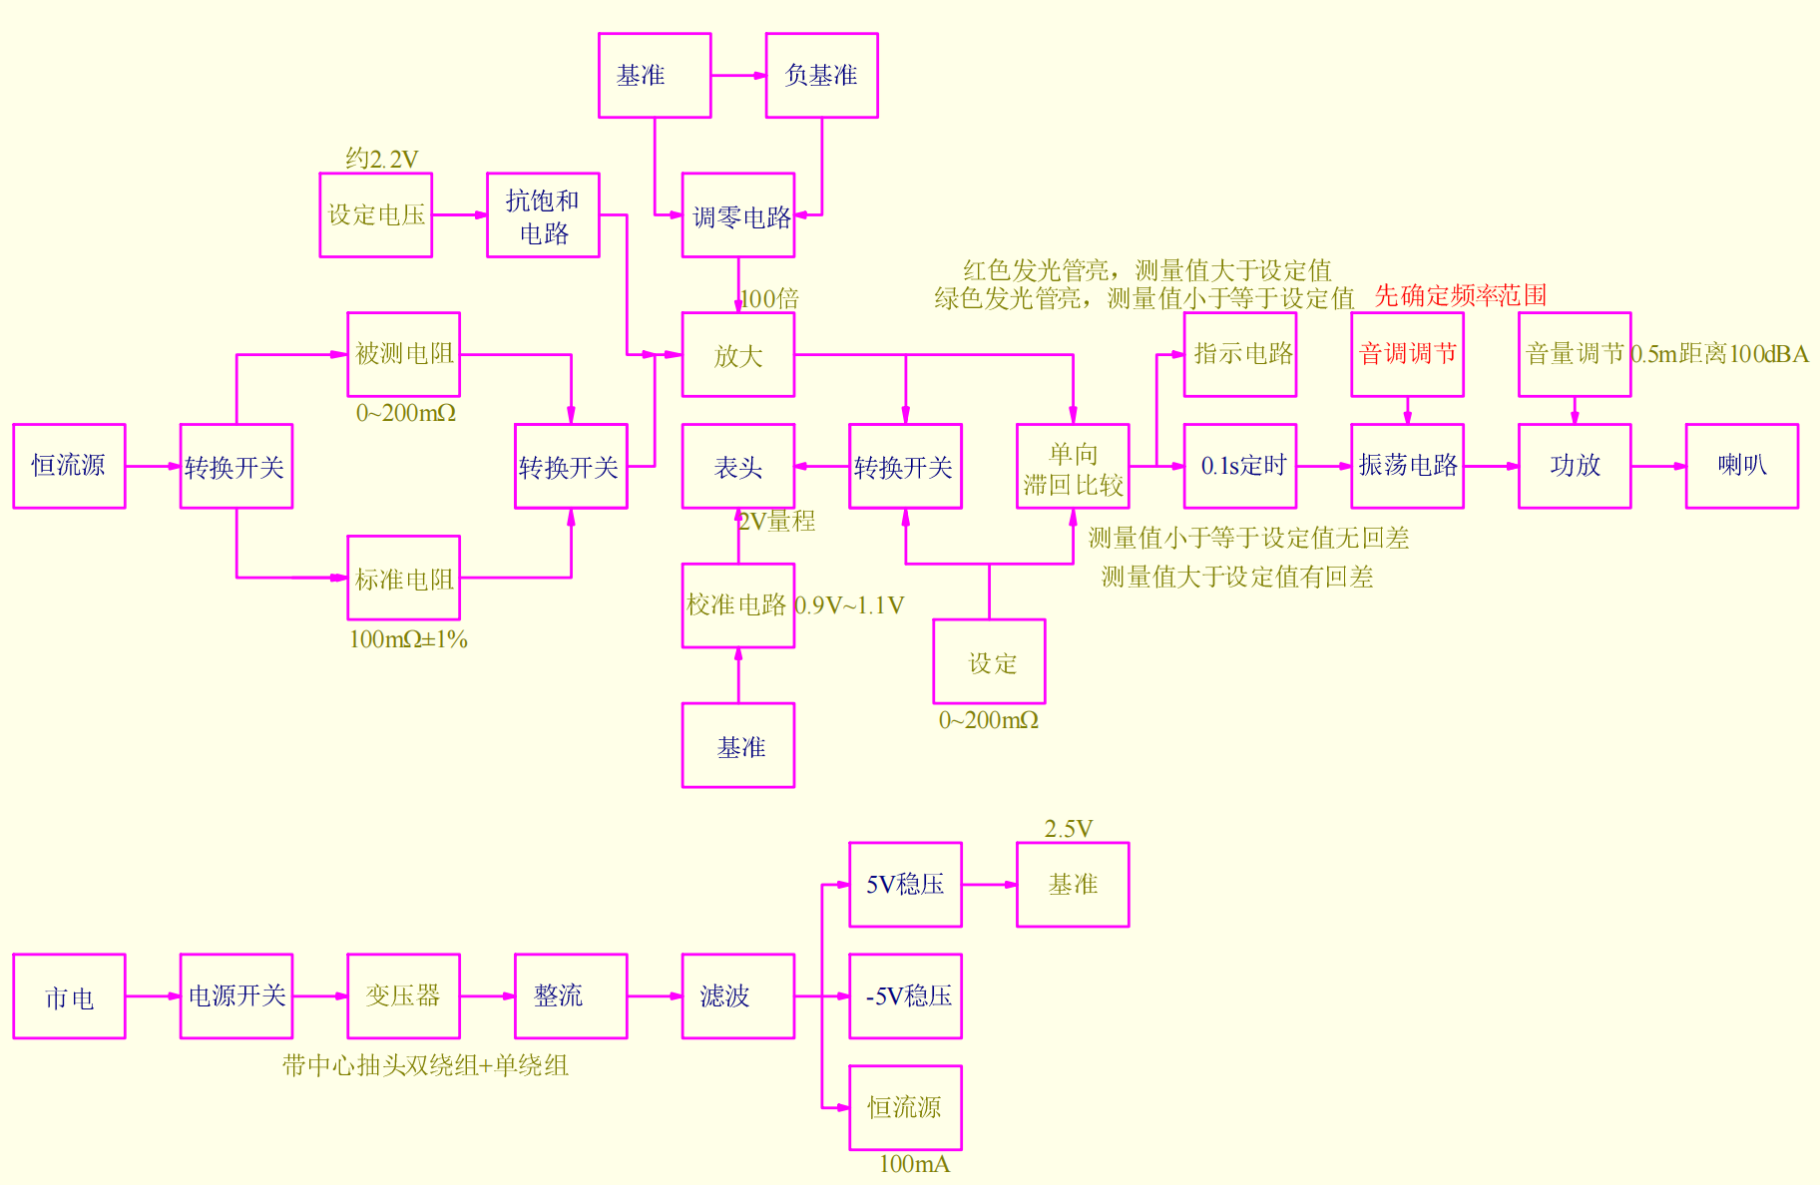
图1 毫欧电阻分选仪原理框图

（四）实验环境与器材
实验场地：电子产品装调实训室，配备实训工位、220V市电、防静电胶垫。
主要仪器：直流稳定电源、双踪示波器、五位半数字万用表。
工具：恒温焊台、防静电手环、镊子、斜口钳、吸锡器等。
装接方式：PCB板焊接装调。
测量标准器：100mΩ±1%标准电阻及0～200mΩ系列标准电阻（10/50/100/150/200mΩ）。
主要元器件见附表1。

（五）实验步骤与实施过程
实验步骤七个任务组织实施，共9课时，每一步均执行“单元验收制”：前序模块未通过验收不得进入后续环节。
1.任务1：读图并建立测试计划
步骤1：观察功能框图，按信号流向标注恒流激励、测量转换/放大、表头显示、基准比较、声光提示和电源模块。步骤2：在V1.2原理图中圈出电源输入、正负电源轨、关键运放、基准节点、显示模块、比较输出和扬声器驱动。步骤3：对照实物板识别连接器、可调电位器、测试点和极性元件。步骤4：小组制定测试顺序，明确每一步的测试点、仪器、预期现象、允许调整的元件和断电条件。产出为一张带标注的模块图和一份测试计划表。
2.任务2：器件核对与装配检查
步骤1：核对元件名称、型号、封装、数量和极性，重点检查集成电路方向、二极管方向、电解电容极性、三极管/MOSFET引脚及连接器方向。步骤2：目视检查焊点是否饱满、是否存在连锡、虚焊、焊盘损伤或残留金属屑。步骤3：在不接电源的情况下，用万用表测量电源输入端、+5 V与地、−5 V与地以及正负电源轨之间是否存在异常低阻。步骤4：对照原理图复查电源和信号地连接，记录发现的问题并在教师确认后整改。严禁在未完成静态检查时直接上电。
3.任务3：电源与基准模块验证
步骤1：将电源调至设计要求的输入条件，初次上电时设置保守的限流值；如出现电流突增、异味、冒烟或器件快速发热，立即断电。步骤2：测量输入端、整流滤波后节点和稳压输出，记录电压及纹波。步骤3：测量+5 V、−5 V以及原理图标注的基准节点，确认极性与数值是否符合设计预期。步骤4：在不同负载状态下观察电压变化和稳压器温升。步骤5：若电压异常，按输入供电、整流方向、滤波电容极性、稳压器引脚、负载短路的顺序排查。该任务通过后，教师在检查表上签字，方可开展后续信号测试。
4.任务4：恒流激励与测量调理验证
步骤1：确认恒流源输出端和被测端，先不接标准电阻，测量输出是否稳定并确认没有超过设计允许的电流。步骤2：接入已知低阻参考件，保证夹具接触可靠，记录激励电流或等效测试条件。步骤3：测量被测件两端微小电压，若电压低于普通万用表分辨率，应使用合适量程、低热电势连接方式或更高分辨率仪器，并说明仪器限制。步骤4：沿放大链路依次测量运放输入端、反馈节点和输出端，比较输入变化与输出变化关系。步骤5：使用至少三个不同阻值的参考件进行对照，检查输出是否随电阻变化呈合理趋势。步骤6：记录零点偏移、噪声、稳定时间及重复性，不通过随意调整多个电位器来掩盖异常。
5.任务5：数字显示模块调试
步骤1：确认ICL7107及数码管焊接方向、供电、参考端和输入端连接。步骤2：先测量显示模块电源和参考节点，再接入稳定信号。步骤3：记录显示初始状态、稳定时间、读数波动和小数点位置。步骤4：输入多个已知条件，检查读数变化方向是否正确，显示是否连续、是否存在跳数或满量程现象。步骤5：若显示异常，依次检查输入信号是否到达、参考电压是否正确、积分/自动调零网络是否连接正常、振荡元件是否安装正确、数码管段线是否有虚焊。步骤6：将显示读数与参考仪器结果对比，计算绝对差值；在参考值不确定度不明时，不应过度声称仪器精度。
6.任务6：阈值、分选指示与声响提示调试
步骤1：确认比较器供电、基准节点和输出节点，先通过万用表测量静态逻辑状态。步骤2：准备低于、接近和高于设定阈值的参考电阻，按由低到高、再由高到低的顺序逐步测试。步骤3：记录每个参考件对应的显示值、指示灯状态和声音提示状态，判断分选逻辑是否与预设标准一致。步骤4：若设置了滞回，分别记录上升方向和下降方向的切换点，避免仅测一个方向。步骤5：检查蜂鸣器/扬声器驱动是否有异常噪声、音量过低或持续鸣叫；示波器测量振荡器时，应先确认参考地和输出结构。步骤6：调整阈值后重复测试，保存调整前后数据。
7.任务7：整机验证与误差分析
选择若干已知低阻参考件，至少进行多次重复测量；每次测量保持一致的接线、夹持压力、等待时间和环境条件。记录参考值、仪器显示值、差值、重复测量范围、分选结果、指示灯和声音状态。若条件允许，可增加不同连接线长度、重新夹持、轻微改变接触位置等对照试验，以区分仪器误差和接触误差。最终给出适用范围和限制说明，不将单次测量结果视为充分证据。

（六）实验结果与要求
整机校准后应达到的技术指标及测试方法如表4所示，作为过程考核“实践操作”环节的验收依据。
表4 主要技术指标与测试方法
指标项目 | 要求 | 测试方法
测量量程 | 0～200mΩ | 系列标准电阻逐点验证
示值误差 | ≤±(2%读数+2个字) | 与标准电阻标称值比较
恒流源输出 | 100mA，负载调整率满足整机精度 | 万用表串联实测、改变负载观察
零点漂移 | 调零后15min内无明显漂移 | 输入短路持续观察表头
分选指示 | 合格绿灯/超限红灯动作正确、无临界抖动 | 阈值附近标准电阻反复验证
报警功能 | 超限时喇叭报警，0.5m距离约100dBA | 听觉判断/声级计测量
装接工艺 | 焊点光亮饱满、无虚焊桥连、布线整齐 | 工艺评审评分
实验结论参考：在标准电阻校准后，对0～200mΩ范围内多个采样点测量，仪器示值误差可控制在±(2%读数+2个字)以内；设定阈值后，被测电阻超过设定值时红色LED点亮并触发喇叭报警，低于设定值时绿色LED点亮，滞回特性有效抑制临界抖动；四线法较两线法可显著降低引线电阻引入的测量误差。

（七）故障排查策略
仪器故障排查策略如表5所示。
表5 故障排查策略
现象 | 优先检查项目 | 排查方法与记录要求
上电电流异常或器件发热 | 输入电源、整流极性、稳压器引脚、供电轨短路、集成电路方向 | 立即断电；断电测量电源轨电阻，分区断开负载，逐级恢复并记录电流变化。
+5 V或−5 V异常 | 输入幅值、整流二极管、滤波电容、稳压器焊接与散热 | 逐点测量稳压器输入/输出；核对器件引脚定义与实际封装，不凭外观判断引脚。
显示为零或满量程 | 测量输入、参考端、模拟地、ICL7107外围网络和显示连接 | 先确认显示模块供电与参考，再沿信号路径测量；一次只改变一个条件。
读数漂移或跳数 | 恒流源稳定性、接触电阻、基准、噪声、焊点和接地 | 固定夹具和导线，重复测量并记录时间；观察关键节点纹波，区分接触问题与电路问题。
分选指示不切换 | 阈值设定、比较器输入/输出、基准极性、驱动三极管及LED | 分别测量比较器输入和输出；使用阈值两侧的参考件验证逻辑。
声音持续或无声 | 振荡器、逻辑控制、功放供电、扬声器连线 | 分段检查控制信号与振荡波形；确认功放输出接法，避免将桥接输出端误接地。

（八）安全规范与质量控制
1. 任何电阻、电容或集成电路的插拔、焊接、测阻和线路改动均应在断电并确认电容放电后进行。2. 初次上电采用限流方式，手边保持断电开关可及；出现异常电流、异味、冒烟或异常温升立即断电并报告。3. 测量带电节点时，先确认仪器量程、探头衰减比和接地方式；不得把示波器保护地夹接到非地节点。4. 焊接时使用排烟设备，避免烫伤，结束后关闭焊台并清点工具。5. 每次调整电位器或更换元件前后均应记录条件和结果，避免多变量同时变化造成无法追溯。6. 对参考电阻的标称值、容差、夹具和连接方法进行记录，确保组间数据具有可比性。

（九）实验结果与验收要求
验收以实际完成情况和数据为依据，至少包括：功能框图及测试计划完整；装配和静态检查记录齐全；电源轨与基准节点有实测记录；测量调理和显示功能经参考件验证；阈值两侧的分选状态可重复观察；声光提示与分选逻辑一致；完成重复测量、误差讨论和实验报告。若某项未通过，应提交故障现象、排查过程、已验证的原因和下一步计划。由于现有材料主要包含原理框图和电路图，本报告不虚构整机实测精度、通过率或最终实验成绩，相关结果由实际实施后补录。

四、教学设计与实施

（一）教学设计思路
教学以真实工程问题引入，以产品功能链为主线，以模块化调试为抓手，以证据化评价为落点。课堂不把原理讲授、焊接训练和仪器操作割裂开来，而是将每一项知识点放入一个可验证的问题中。例如，学生先观察低阻测量值为何会随夹持方式变化，再分析恒流激励和接触电阻的影响；在调试显示模块时，先测电源和参考端，再讨论为什么不能通过盲目调节电位器解决跳数问题。通过“提出问题—分析原理—制定方案—动手测量—解释数据—改进方案”的闭环，促进知识迁移和工程思维发展。

（二）教学目标
1.能说清：能够用自己的语言解释恒流激励、低阻压降、运放调理、基准比较、滞回、数字显示和声光提示的作用，能沿原理图指出关键节点。
2.能规范操作：能够按安全流程连接供电、万用表和示波器，能在上电前完成静态检查，能正确记录仪器量程、接线方式和测量条件。
3.能完成调试：能够按电源、基准、信号调理、显示、比较和声光提示的顺序分模块验证，能使用参考件完成阈值两侧的分选测试。
4.能分析改进：能够根据读数漂移、显示异常、指示不切换等现象提出有优先级的排查假设，并用实测结果支持或排除假设。
5.能规范交付：能够提交原理分析、测试方案、数据表、异常处理记录、结论和改进建议，做到数据真实、过程可追溯、表述清楚。

（三）教学重难点
教学重难点如表6所示
表6 教学重难点表
项目 | 教学内容 | 教学策略
重点1 | 低阻测量的恒流激励与微小信号转换 | 采用数值估算、实物接线对比和标准件测量，突出电流、压降与电阻之间的关系。
重点1 | 从原理图到测试点的信号追踪 | 教师示范在图纸上标记电源、输入、反馈、输出和地，学生再完成模块图及测试计划。
重点1 | 分选阈值与输出逻辑 | 使用阈值两侧参考件进行递增/递减测试，要求学生同时记录显示、指示灯和声音状态。
难点1 | 接触电阻、零点偏移与漂移的区分 | 设计固定接线与重新夹持对照实验，引导学生用重复数据判断误差来源。
难点1 | 多模块故障的分层定位 | 使用“先供电、后基准；先输入、后输出；先静态、后动态”的排查规则，禁止无记录的盲调。
难点1 | 实验数据与结论的对应 | 通过实验报告模板要求学生给出数据证据、误差解释、限制条件和可复现结论。

（四） 分层任务与差异化指导
基础任务面向全体学生：完成原理图模块标注、静态检查、电源测量、关键节点记录、显示功能验证和阈值分选。提高任务面向已完成基础要求的学生：分析参考件与显示值之间的差异，比较不同接触方式对测量结果的影响，测量阈值切换点并观察回差。拓展任务可包括：评估不同电源负载条件下的稳压变化、分析运放输入偏置及噪声对读数的影响、设计更可靠的夹具、改进数据记录或提出自动化分选接口方案。
对操作困难的学生，教师提供分步骤检查清单、关键测试点标注图和“现象—可能原因—验证方法”提示卡；对进度较快的小组，教师减少步骤提示，要求其自行制定测试计划并说明测试顺序的合理性。小组成员应轮换操作员、记录员和分析员角色，避免少数学生包办仪器操作，确保每位学生都留下个人操作和反思证据。

（五）教学实施中的关键措施
1. 先图纸后实物：在学生通电之前完成模块识别、元件方向核对和测试点规划，避免“先插电再找故障”。
2. 先电源后信号：电源轨、基准节点未通过验收时，不进入后级调试。
3. 先静态后动态：先使用万用表检查直流电位，再使用示波器观察振荡和变化信号。
4. 一次只改一个变量：调整电位器、更换元件或改变夹具后立即记录，保证故障排查可追溯。
5. 以数据驱动判断：所有“稳定”“准确”“合格”等结论均须有测量条件和数据支持。
6. 设置阶段性放行点：电源、调理、显示和分选模块分别验收，降低整机调试的复杂度。
7. 强化工程沟通：要求学生使用规范术语描述故障，报告中区分事实、推断和待验证事项。

（六）评价方案与评分标准
采用形成性评价与终结性评价相结合的方式。过程评价关注安全规范、测试方案、仪器使用、数据记录和协作；结果评价关注分选功能、数据分析、故障定位和报告质量。评分权重如下，教师可结合课程学时和竞赛要求进行调整。
表7 过程考核评价表
评价项目 | 权重 | 评价要点
实验准备与安全规范 | 15% | 原理图版本核对、器件检查、上电前静态检查、限流设置、仪器接地与工具管理。
原理分析与测试方案 | 15% | 模块划分准确，测试顺序合理，测试点、仪器、预期现象和风险说明完整。
仪器操作与过程实施 | 20% | 量程和接线正确，测量过程规范，能够先测电源再测信号，遇到异常能及时停机。
数据记录与完整性 | 15% | 记录原始数据、单位、测量条件和异常现象，数据可追溯，不以估计值替代实测值。
分选功能与重复性验证 | 15% | 能验证阈值两侧的分选状态，记录递增/递减切换现象，并说明测试范围及限制。
故障分析与改进建议 | 10% | 排查逻辑有层次，能够用数据验证假设，改进建议具体且可执行。
实验报告与团队协作 | 10% | 报告结构完整、结论与数据对应，成员分工合理、汇报清楚、能回应质询。

（七）教学效果
通过本案例训练，预期学生能独立完成从原理框图解读到整机校准、分选功能验证的完整流程；面包板/万能板布线与焊接工艺明显规范；排故思路从“盲目拆焊”转变为“按信号流向逐级测量”；对四线法、滞回比较等工程方法的理解由公式层面落到实测层面。后续专业课程设计中学生自主完成综合项目的比例显著提升，实现“做中学、做中教”的预期成效。

（八）课程思政与职业素养融入
将质量意识、规范意识、诚信意识和团队责任融入工程任务。通过低阻连接点对产品安全与可靠性的影响，引导学生理解微小参数异常也可能关联整机质量；通过要求记录真实数据、保留异常现象和如实说明限制，强化工程诚信；通过小组互检、阶段验收和故障复盘，培养协作沟通与责任意识；通过焊接安全、静电防护和仪器规范操作，落实职业健康与安全生产要求。

五、总结与展望

（一）案例特色与创新点
1.以真实工业测量需求为牵引：选取线束、连接器、电机绕组检测中常见的毫欧级接触电阻测量与分选问题，替代传统孤立的单元验证实验，使学生真切感受到所学电路在工业仪器中的完整应用，对接质检岗位真实工作。
2.信号链完整、工程性强：原理框图覆盖电源变换、精密恒流源、直流放大、基准调零、校准切换、滞回比较、定时振荡、功放声光报警完整链条，学生必须完成各模块联调才能得到结果，有效锻炼系统思维。
3.融入真实仪器设计思想：将开尔文四端子测量、单向滞回抗抖动、0.9～1.1V标准电阻校准、双向基准调零等工程方法引入高职实训，并通过两线/四线对比实验让"消除引线电阻"从抽象概念变成可测量的数据结论。
4.单元验收制与故障案例库结合：把课程标准的知识、能力、素养要求落实到每次课的可验收任务点，配合故障排查指引，实现"进度可控、排故有法、评价有据"。

（二）存在的不足
1.表头模拟读数分辨力有限，小阻值段（0～20mΩ）读数误差占比偏大，尚无数字显示与数据导出功能；
2.该项目提供现成PCB板，学生未经历PCB设计环节，工程完整性有欠缺；
3.基础薄弱小组在恒流源调试环节偶有超时，需依赖开放实训补足，分层任务颗粒度还可进一步细化。

（三）改进方向
1.在现有模拟分选仪基础上增加ADC采集与LCD数字显示、蓝牙数据上传，形成“模拟＋数字”代产品对比实验；
2.开发虚拟仿真版本供课前预习与远程实验，形成“虚拟仿真—实物装调—工程创新”三阶实验体系；
3.推动数字化教学，将关键测试点数据、示波器截图、故障记录和报告评价纳入电子档案，支持学生自评、组间互评和教师过程性反馈。

（四）总结
“毫欧电阻分选仪的制作与调试”能够将电路知识、仪器使用、产品调试和质量判定融合为一个完整实验案例。其价值不仅在于完成一台具有测量显示和分选提示功能的装置，更在于让学生掌握可迁移的工程方法：读懂图纸、制定计划、规范测量、记录数据、定位故障、解释误差并形成报告。后续教学应以真实实施数据持续改进任务难度和评价标准，使案例成为连接基础课程、综合实训和电子产品检测岗位能力的有效载体。

附 件

附表1
毫欧电阻分选仪
序号 | 元器件 | 数量 | 参数 | 标号 | 备注
1 | 电阻 | 1 | 0.1Ω | RN1 | 康铜丝，间距15mm
2 | 电阻 | 1 | 20Ω | R4 | RJ0.25W±1%
3 | 电阻 | 1 | 33 | R5
4 | 电阻 | 1 | 330 | R1
5 | 电阻 | 1 | 390 | R19
6 | 电阻 | 2 | 1k | R20R21
7 | 电阻 | 11 | 10k | R2R3R6~R12R16R26
8 | 电阻 | 1 | 103 | R27 | 0805
9 | 电阻 | 2 | 12k | R13R14
10 | 电阻 | 1 | 18k | R25
11 | 电阻 | 2 | 20k | R17
12 | 电阻 | 1 | 75k | R18
13 | 电阻 | 1 | 300k | R15
14 | 电阻 | 3 | 1M | R22R23R24
15 | 电容 | 2 | 103 | C18C19 | CT
16 | 电容 | 7 | 104 | C5 C6 C11C13C15C17C23 | CT
17 | 电容 | 1 | 104 | C25 | 0805
18 | 电容 | 3 | 334 | C3 C4C10 | CT
19 | 电容 | 1 | 474 | C24 | 0805
20 | 电容 | 1 | 105 | C26 | 0805
21 | 电容 | 3 | 105 | C20C21C22 | CT
22 | 电解 | 3 | 100μF /16V | C12C14C16
23 | 电解 | 4 | 470μF /25V | C2C7C8C9 | 直径8mm
24 | 电解 | 1 | 2200μF/25V | C1 | 直径10mm
25 | 电解 | 1 | 2200μF/6.3V | C27
26 | 电感 | 1 | 1mH | L1 | 色环，0.5W
27 | 二极管 | 2 | 4148 | D1D2 | 带装
28 | 桥堆 | 2 | DB107 | DB1 DB2
29 | 场效应管 | 2 | AO3401 | Q1Q2
30 | 单圈电位器 | 1 | 1k | RP3 | WH5-1A，固定后座，配旋钮
31 | 单圈电位器 | 1 | 100k | RP2 | WH5-1A固定后座，配旋钮
32 | 多圈电位器 | 1 | 2K2 | RP1 | WXD3-13，多圈，配旋钮
33 | 稳压 | 1 | L7805CV | U1 | 配23×35散热片
34 | 稳压 | 1 | LM7905T | U2
35 | 稳压 | 1 | LM317 | U3 | 配23×35散热片
36 | 基准 | 1 | LM336-2.5 | U4
37 | 与非门 | 1 | CD4093 | U9
38 | 模拟开关 | 1 | TS5A23159 | U6
39 | 时基 | 1 | NE555 | U10 | 可用7555
40 | 精密运放 | 1 | GS8552 | U7
41 | 运放 |  | OP07CP | U5
42 | 运放 | 1 | LF412 | U8
43 | 功放模块 | 1 | PAM8403 | U11
44 | 插头座 | 1 | 2510-2 | SP1
45 | 插头座 | 1 | 2510-3 | RP1RP2RP3 | 直，可直接焊
46 | 插头座 | 1 | P3.96-2 | CN2 | 直，可直接焊
47 | 插头座 | 1 | P3.96-3 | CN1 | 直，可直接焊
48 | 插头座 | 1 | P3.96-4 | CN5
49 | 插头座 | 1 | P3.96-5 | CN3 | 直，可直接焊
50 | 插头座 | 1 | 4芯 |  | φ10航空插座
51 | 插头座 | 2 | DC3-26 | CN4
52 | 插头座 | 1 | 电源插座 |  | 国标带保险丝
53 | 熔断丝 | 1 | 0.25A |  | 5×20
54 | 开关 | 3 | DPDT | SW1SW2SW3 | 直，带锁，红黄白按钮
55 | 喇叭 | 1 | 8Ω/5W | SP1
56 | 变压器 | 1 | 8V×2/1A  +8V/0.3A | TR1
57 | 电源线 | 1 | 0.75mm² |  | 1.8m
58 | 铜柱子 | 5 | M3×7 |  | 通孔
59 | 螺钉 | 5 | M3×5 |  | 沉头
60 | 螺钉 | 6 | M3×5 |  | 自攻
61 | 面膜 | 1 |  |  | 前
62 | 面膜 | 1 |  |  | 后
63 | 线路板 | 1 |  |  | 检测
64 | 线路板 | 1 |  |  | 显示
65 | 机箱 | 1 |  |  | 24×28cm
毫欧电阻分选仪
序号 | 元器件 | 数量 | 参数 | 标号 | 备注
1 | 电阻 | 1 | 20Ω | R35 | RJ0.25W±1%
2 | 电阻 | 1 | 390 | R36
3 | 电阻 | 1 | 1k | R31
4 | 电阻 | 1 | 2k | R27
5 | 电阻 | 1 | 3k | R26
6 | 电阻 | 2 | 4k7 | R29R30
7 | 电阻 | 4 | 10k | R23R24R28R32
8 | 电阻 | 1 | 100k | R34
9 | 电阻 | 1 | 470k | R33
10 | 电阻 | 1 | 1M | R25
11 | 电容 | 1 | 101 | C28 | CT
12 | 电容 | 1 | 473 | C25 | CBB
13 | 电容 | 2 | 104 | C26C27 | CBB
14 | 电容 | 1 | 224 | C24 | CBB
15 | 电解 | 1 | 10μF /16V | C30
16 | 电解 | 1 | 100μF /16V | C23
17 | 电解 | 1 | 1000μF/6.3V | C29
18 | 二极管 | 2 | 4148 | D2 | 带装
19 | 发光管 | 1 | RED | LED1
20 | 发光管 | 1 | GREEN | LED2
21 | 数码管 | 4 | SM2108069 | DS1DS2DS3DS4
22 | 三极管 | 1 | S8050 | Q3
23 | 多圈精密微调 | 1 | 201 | RP6 | 3296W
24 | 多圈精密微调 | 1 | 501 | RP7 | 3296W
25 | 多圈精密微调 | 1 | 10k | RP5 | 3296W
26 | A/D | 1 | ICL7107 | U12
27 | 插座 | 1 | DIP40 | U12
28 | 插座 | 1 | DC3-26 | CN5

附图1 毫欧电阻分选仪电路图
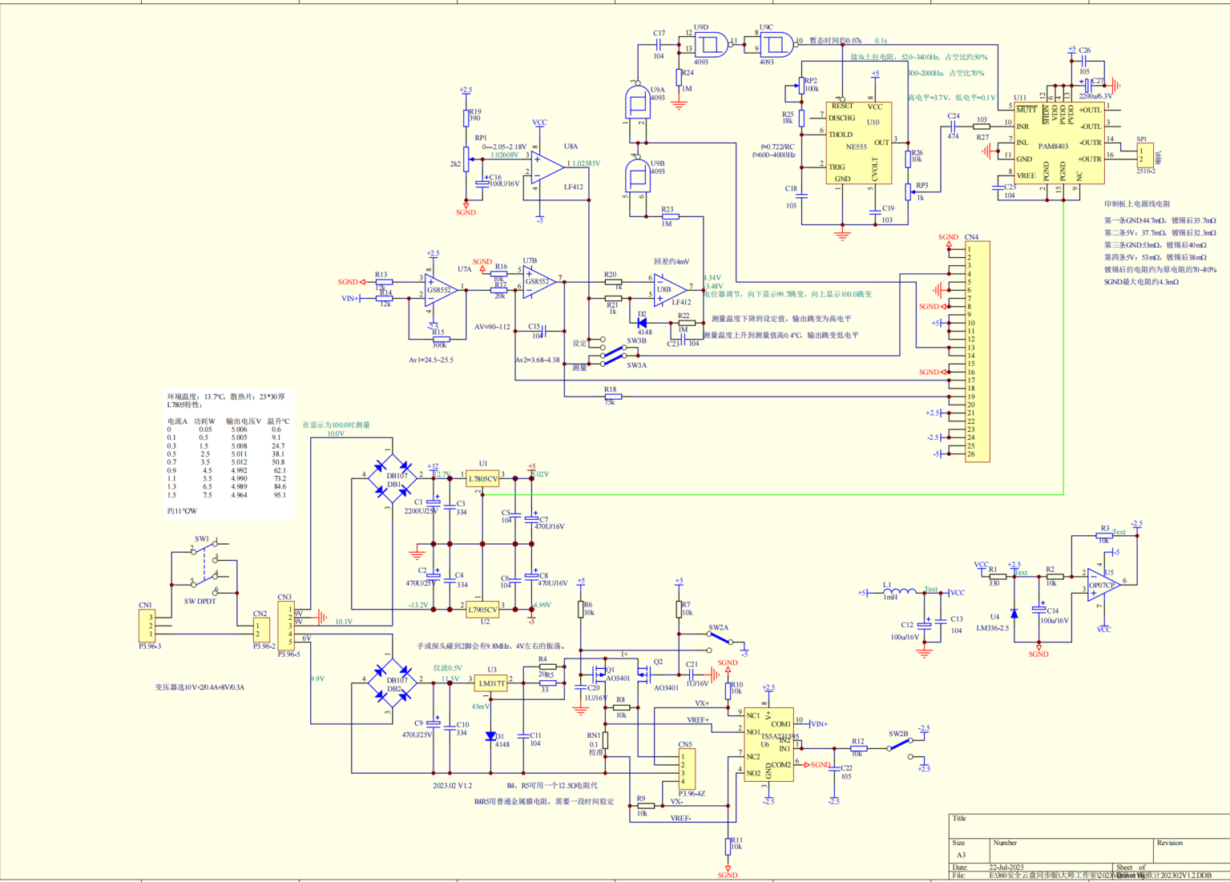

附图2 表头部分电路图
